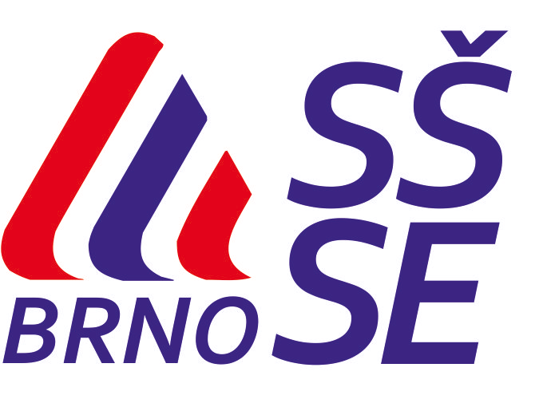
Vlastní seznam literárních děl k ústní maturitní zkoušce
z Českého jazyka a literatury ve školním roce 2021/22

Jméno a příjmení předkládajícího: doplnit
Třída: doplnit Datum: doplnit

Česká a světová literatura do konce 18. století | Název díla
William Shakespeare | Romeo a Julie
Moliere | Lakomec
Boccaccio | Dekameron

Česká a světová literatura 19. století | Název díla
N. V. Gogol | Revizor
K. J. Erben | Kytice
V. Hugo | Bídníci
Charles Dickens | Oliver Twist
K. H. Mácha | Máj

Česká literatura 20. a 21. století | Název díla
K. Čapek | Bílá nemoc
O. Pavel | Smrt krásných srnců
V. Dyk | Krysař
V. Vančura | Rozmarné léto
Ladislav Fuks | Spalovač mrtvol
K. Čapek | Povídky z jedné kapsy
John Steinbeck | O myších a lidech

Světová literatura 20. a 21. století | Název díla
E. Hemingway | Stařec a moře
E. M. Remarque | Na západní frontě klid
R. Rolland | Petr a Lucie
George Orwell | 1984
Franz Kafka | Proměna

Pozn. Student si upraví tabulku – přidá/odstraní řádky podle vlastní potřeby. Pravidla výběru knih najde v seznamu 60 děl na stránkách školy. Tento zvýrazněný text před tiskem smaže.

Podpis předkládajícího:

